МОСКОВСКИЙ ГОСУДАРСТВЕННЫЙ ОБЛАСТНОЙ УНИВЕРСИТЕТ

Экономический факультет. Государственное и муниципальное управление.

Курсовая работа

На тему: «Статистическое изучение социально-экономического явления.»

Вариант №7.

Выполнила студентка

заочного отделения

группа 21

Живаева К.М.

Москва, 2008

**Оглавление**

Введение

Формирование исходной выборки

Статистические распределения рядов признаков-факторов и результирующего признака

Проверка однородности и нормальности

Вывод зависимостей результирующего-признака от факторов-признаков

Группировка

Определение доверительного интервала

Вычисление линейных коэффициентов корреляции, вывод уравнения регрессии

Заключение

Список источников

Введение

Целью данной работы является статистическое исследование взаимосвязей стоимости автомобиля марки «Хонда-Сивик» с факторными признаками: пробегом и временем эксплуатации; а также, на основании исследования выявления первичных факторов, влияющих на стоимость и вывод зависимости целевого параметра(стоимости) от первичного фактора.

Для построения исходной выборки был выбран сайт www.auto.ru.

Формирование исходной выборки

Используя сайт auto.ru проводим выборочное исследование 50 автомобилей марки Хонда-Сивик.

Исследуемые признаки:

Y ‑ цена автомобиля, тыс.руб.;

Х1 ‑ время эксплуатации, лет;

Х2 ‑ пробег, тыс. км.

|  |  |  |  |  |
| --- | --- | --- | --- | --- |
| № п/п | Марка | Y | Х1 | Х2 |
| 1 | Civic VII | 379 | 5 | 121 |
| 2 | Civic VII | 399 | 4 | 74 |
| 3 | Civic VII | 429 | 4 | 88 |
| 4 | Civic VII | 393 | 3 | 95 |
| 5 | Civic VII | 397 | 3 | 60 |
| 6 | Civic VII | 430 | 3 | 54 |
| 7 | Civic VII | 459 | 3 | 46 |
| 8 | Civic VIII | 455 | 2 | 107 |
| 9 | Civic VIII | 467 | 2 | 47 |
| 10 | Civic VIII | 468 | 2 | 97 |
| 11 | Civic VIII | 552 | 2 | 60 |
| 12 | Civic VIII | 565 | 2 | 41 |
| 13 | Civic VIII | 570 | 2 | 57 |
| 14 | Civic VIII | 579 | 2 | 30 |
| 15 | Civic VIII | 597 | 2 | 150 |
| 16 | Civic VIII | 441 | 1 | 75 |
| 17 | Civic VIII | 466 | 1 | 30 |
| 18 | Civic VIII | 500 | 1 | 15 |
| 19 | Civic VIII | 524 | 1 | 26 |
| 20 | Civic VIII | 530 | 1 | 22 |
| 21 | Civic VIII | 539 | 1 | 32 |
| 22 | Civic VIII | 555 | 1 | 62 |
| 23 | Civic VIII | 560 | 1 | 14 |
| 24 | Civic VIII | 575 | 1 | 30 |
| 25 | Civic VIII | 575 | 1 | 88 |
| 26 | Civic VIII | 600 | 1 | 18 |
| 27 | Civic VIII | 600 | 1 | 18 |
| 28 | Civic VIII | 615 | 1 | 40 |
| 29 | Civic VIII | 680 | 1 | 14 |
| 30 | Civic VIII | 510 | 0 | 18 |
| 31 | Civic VIII | 533 | 0 | 0 |
| 32 | Civic VIII | 533 | 0 | 0 |
| 33 | Civic VIII | 541 | 0 | 0 |
| 34 | Civic VIII | 541 | 0 | 0 |
| 35 | Civic VIII | 561 | 0 | 0 |
| 36 | Civic VIII | 570 | 0 | 29 |
| 37 | Civic VIII | 585 | 0 | 0 |
| 38 | Civic VIII | 590 | 0 | 0 |
| 39 | Civic VIII | 606 | 0 | 0 |
| 40 | Civic VIII | 616 | 0 | 0 |
| 41 | Civic VIII | 640 | 0 | 0 |
| 42 | Civic VIII | 640 | 0 | 0 |
| 43 | Civic VIII | 640 | 0 | 0 |
| 44 | Civic VIII | 643 | 0 | 0 |
| 45 | Civic VIII | 650 | 0 | 10 |
| 46 | Civic VIII | 650 | 0 | 0 |
| 47 | Civic VIII | 661 | 0 | 0 |
| 48 | Civic VIII | 661 | 0 | 0 |
| 49 | Civic VIII | 683 | 0 | 0 |
| 50 | Civic VIII | 600 | 0 | 13 |

# 

# Статистические распределения рядов признаков-факторов и результирующего признака

Исследуем статистическое распределение признаков Х1 с помощью интервального вариационного ряда:

|  |  |  |
| --- | --- | --- |
| Интервальный ряд для Х 1 | | |
| Х 1 | F 1 | Ср. цена тыс.руб. |
| 0-1 | 21 | 603 |
| 1-2 | 14 | 554 |
| 2-3 | 8 | 532 |
| 3-4 | 4 | 420 |
| 4-5 | 2 | 414 |
| 5-6 | 1 | 379 |

Приведем графическое отображение ряда для Х1 в виде гистограммы и кумуляты:

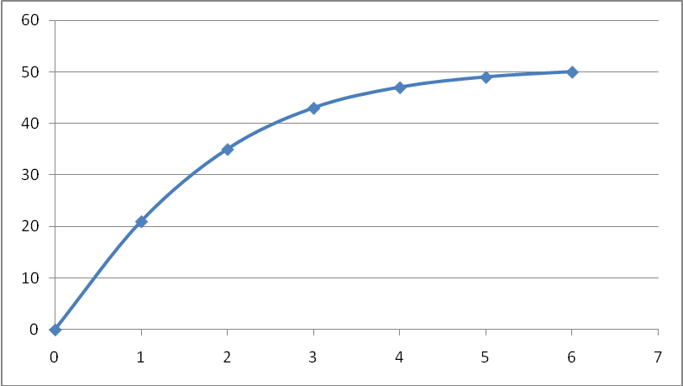

Вычислим среднюю арифметическую, моду и медиану интервального ряда распределения для X1. Формула для вычисления среднего арифметического:



где – средняя по ряду распределения;



– средняя по i-му интервалу;



– частота i-го интервала (число автомобилей в интервале).

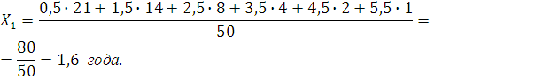

Мода – это наиболее часто встречающееся значение признака. Для интервального ряда мода определяется по формуле:



где – значение моды;



X0 – нижняя граница модального интервала;

h – величина модального интервала (1 год);

– частота модального интервала;



– частота интервала, предшествующая модальному;



– частота послемодального интервала.



Модальный интервал определяется по наибольшей частоте. Для ряда X1 наибольшее значение частоты равно 21, т.е. это будет интервал 0 лет , тогда значение моды:



Медиана – значение признака, лежащее в середине упорядоченного ряда распределения.

Номер медианы определяется по формуле:



где



n – число единиц в совокупности



т.к. медиана с дробным номером не бывает, то полученный результат указывает, что медиана находится между 25-й и 26-й величинами совокупности.

Значение медианы можно определить по формуле:



где – значение медианы;



– нижняя граница медианного интервала;



- номер медианы;



- накопленная частота интервала, предшествующая медианному;



- частота медианного интервала.



По накопленной частоте определяем, что медиана будет находиться в интервале от 1 года до 2-х лет , тогда значение медианы:



Для вычисления дисперсии воспользуемся следующей формулой:



где – дисперсия;



– среднее по i-му интервалу;



– среднее по ряду распределения;



– частота i-го интервала;



n – размер выборки (n=50).

Среднее квадратическое отклонение вычислим по следующей формуле:



где – дисперсия;



– среднее квадратическое отклонение;



Вычислим коэффициент вариации



где – коэффициент вариации;



– среднее квадратическое отклонение;



- среднее по ряду распределения.



Вычислим значения коэффициента ассиметрии:



где ;



– коэффициент ассиметрии;



– среднее квадратическое отклонение;



– среднее по i-му интервалу;



– среднее по ряду распределения;



– частота i-го интервала;



n – размер выборки (n=50).



Вычислим значения коэффициента эксцесса:



где



- коэффициент эксцесса;



– среднее квадратическое отклонение;



– среднее по i-му интервалу;



– среднее по ряду распределения;



– частота i-го интервала;



n – размер выборки (n=50).



Исследуем статистическое распределение признаков Х2 с помощью интервального вариационного ряда.

Для построения ряда распределения необходимо определить число групп и величину интервала. Для определения числа групп воспользуемся формулой Стерджесса:



гдеm – число групп (всегда целое);

n – число единиц в выборке, в нашем случае n= 50.

Вычислим m:



Величину интервала определим по формуле:



где Хmax – максимальное значение признака;

Хmin - минимальное значение признака;

m – число групп.



На основании полученных данных построим интервальный ряд для Х2:

|  |  |  |
| --- | --- | --- |
| Интервальный ряд для Х 2 | | |
| Х 2 | F 2 | Ср. цена тыс.руб. |
| 0 - 21 | 25 | 601 |
| 21 - 42 | 9 | 551 |
| 42 - 63 | 7 | 490 |
| 63 - 84 | 2 | 420 |
| 84 - 105 | 4 | 466 |
| 105 - 126 | 2 | 417 |
| 126 - 150 | 1 | 597 |

Приведем графическое отображение ряда для Х2 в виде гистограммы и кумуляты:

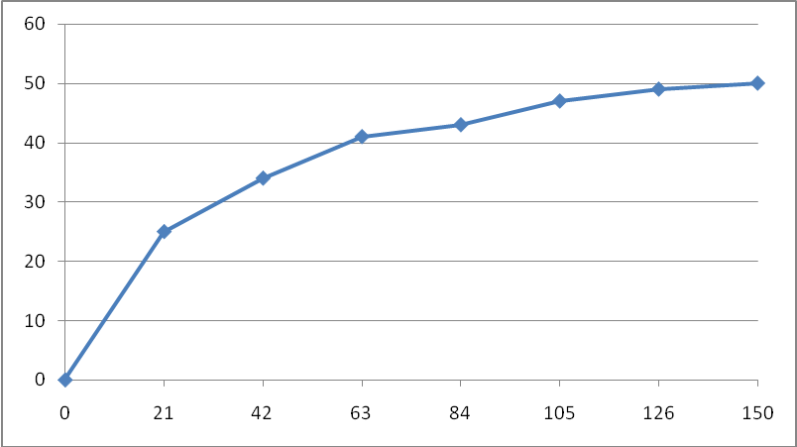

Вычислим среднюю арифметическую, моду и медиану интервального ряда распределения для X2. Формула для вычисления среднего арифметического:



где – средняя по ряду распределения;



– средняя по i-му интервалу;



– частота i-го интервала (число автомобилей в интервале).

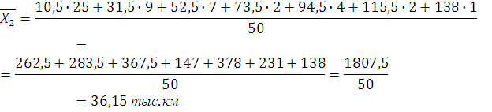

Мода – это наиболее часто встречающееся значение признака. Для интервального ряда мода определяется по формуле:



где – значение моды;



– нижняя граница модального интервала;



h – величина модального интервала (1 год);

- частота модального интервала;



- частота интервала, предшествующая модальному;



- частота послемодального интервала.



Модальный интервал определяется по наибольшей частоте. Для ряда X1 наибольшее значение частоты равно 25, т.е. это будет интервал 0 до 21 тыс. км., тогда значение моды:

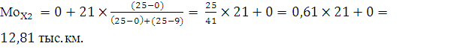

Медиана – значение признака, лежащее в середине упорядоченного ряда распределения.

Номер медианы определяется по формуле:



где



n – число единиц в совокупности



т.к. медиана с дробным номером не бывает, то полученный результат указывает, что медиана находится между 25-й и 26-й величинами совокупности.

Значение медианы можно определить по формуле:



где– значение медианы;



– нижняя граница медианного интервала;



- номер медианы;



- накопленная частота интервала, предшествующая медианному;



- частота медианного интервала.



По накопленной частоте определяем, что медиана будет находиться в интервале от 21 до 42 тыс. км., тогда значение медианы:

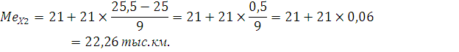

Для вычисления дисперсии воспользуемся следующей формулой:



где – дисперсия;



– среднее по i-му интервалу;



– среднее по ряду распределения;



– частота i-го интервала;



n – размер выборки (n=50).

Среднее квадратическое отклонение вычислим по следующей формуле:



где – дисперсия;



– среднее квадратическое отклонение;



Вычислим коэффициент вариации



где – коэффициент вариации;



– среднее квадратическое отклонение;



- среднее по ряду распределения.



Вычислим значения коэффициента ассиметрии:



где



– коэффициент ассиметрии



– среднее квадратическое отклонение;



– среднее по i-му интервалу;



– среднее по ряду распределения;



– частота i-го интервала;



n – размер выборки (n=50).



Вычислим значения коэффициента эксцесса:



где;



- коэффициент эксцесса;



– среднее квадратическое отклонение;



– среднее по i-му интервалу;



– среднее по ряду распределения;



– частота i-го интервала;



n – размер выборки (n=50).



Исследуем статистическое распределение признаков Y с помощью интервального вариационного ряда.

Величину интервала определим по формуле, используя полученное ранее значение m:



где Хmax – максимальное значение признака;

Хmin - минимальное значение признака;

m – число групп.



На основании полученных данных построим интервальный ряд для Y:

|  |  |  |
| --- | --- | --- |
| Интервальный ряд для Y | | |
| Y | Fy | Ср. цена тыс.руб. |
| 379 - 422 | 4 | 400,5 |
| 422 - 465 | 5 | 443,5 |
| 465 - 508 | 4 | 486,5 |
| 508 - 551 | 8 | 529,5 |
| 551 - 594 | 12 | 572,5 |
| 594 - 637 | 7 | 615,5 |
| 637 - 683 | 10 | 660 |

Приведем графическое отображение ряда для Y в виде гистограммы и кумуляты:

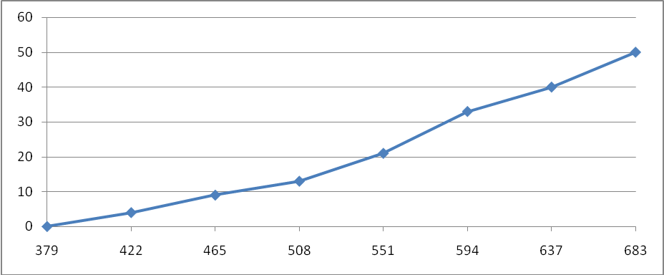

Вычислим среднюю арифметическую , моду и медиану интервального ряда распределения для Y. Формула для вычисления среднего арифметического:



где – средняя по ряду распределения;



– средняя по i-му интервалу;



– частота i-го интервала (число автомобилей в интервале).

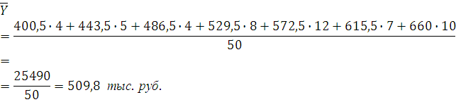

Мода – это наиболее часто встречающееся значение признака. Для интервального ряда мода определяется по формуле:



где – значение моды;



Y0 – нижняя граница модального интервала;

h– величина модального интервала;

- частота модального интервала;



- частота интервала, предшествующая модальному;



- частота послемодального интервала.



Модальный интервал определяется по наибольшей частоте. Для ряда Y наибольшее значение частоты равно 12, т.е. это будет интервал 551-594, тогда значение моды:

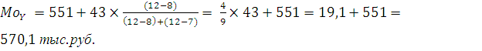

Медиана – значение признака, лежащее в середине упорядоченного ряда распределения.

Номер медианы определяется по формуле:



где ;



n – число единиц в совокупности;



т.к. медиана с дробным номером не бывает, то полученный результат указывает, что медиана находится между 25-й и 26-й величинами совокупности.

Значение медианы можно определить по формуле:



где – значение медианы;



– нижняя граница медианного интервала;



– номер медианы;



– накопленная частота интервала, предшествующего медианному;



- частота медианного интервала;



По накопленной частоте определяем, что медиана будет находиться в интервале 551-594 , тогда значение медианы:



Для вычисления дисперсии воспользуемся следующей формулой:



где – дисперсия;



– среднее по i-му интервалу;



– среднее по ряду распределения;



– частота i-го интервала;



n – размер выборки (n=50).

Среднее квадратическое отклонение вычислим по следующей формуле:



где – дисперсия;



– среднее квадратическое отклонение;



Вычислим коэффициент вариации



где – коэффициент вариации;



– среднее квадратическое отклонение;



- среднее по ряду распределения.



Вычислим значения коэффициента ассиметрии:



где



– коэффициент ассиметрии;



– среднее квадратическое отклонение;



– среднее по i-му интервалу;



– среднее по ряду распределения;



– частота i-го интервала;



n – размер выборки (n=50).

Подставив значения, получим, что:



Вычислим значения коэффициента эксцесса:



где ;



- коэффициент эксцесса;



– среднее квадратическое отклонение;



– среднее по i-му интервалу;



– среднее по ряду распределения;



– частота i-го интервала;



n – размер выборки (n=50).



# 

# Проверка однородности и нормальности

Проверим интервальные распределения на однородность:



следовательно, совокупность для Х1 является неоднородной.



следовательно, совокупность для Х2 является неоднородной.



следовательно, совокупность для Y является однородной.

Исследуем нормальность распределения факторного признака Х1:

|  |  |  |  |
| --- | --- | --- | --- |
| Интервалы значений признака-фактора | Число единиц, входящих в интервал | Удельный вес единиц, входящих в интервал, в общем их числе, % | Удельный вес единиц, входящих в интервал, при нормальном распределении, % |
| 1 | 2 | 3 | 4 |
| (1,6-1,25)-(1,6+1,25)  0,35 – 2,85 | 22 | 44 | 68,3 |
| (1,6-2×1,25) - (1,6+2×1,25)  -0,9 – 4,1 | 49 | 98 | 95,4 |
| (1,6-3×1,25) - (1,6+3×1,25)  -2,15 – 5,35 | 50 | 100 | 99,7 |

Таким образом, сопоставляя гр.3 и гр.4 делаем вывод: распределение Х1 относительно близко к нормальному, но не подчиняется ему.

Исследуем нормальность распределения факторного признака Х2:

|  |  |  |  |
| --- | --- | --- | --- |
| Интервалы значений признака-фактора | Число единиц, входящих в интервал | Удельный вес единиц, входящих в интервал, в общем их числе, % | Удельный вес единиц, входящих в интервал, при нормальном распределении, % |
| 1 | 2 | 3 | 4 |
| (36,15-34,03)-(36,15+34,03)  2,12 – 70,18 | 24 | 48 | 68,3 |
| (36,15-2×34,03) - (36,15+2×34,03)  -31,91 – 104,21 | 47 | 94 | 95,4 |
| (36,15-3×34,03) - (36,15+3×34,03)  -65,94 – 138,24 | 49 | 98 | 99,7 |

Таким образом, сопоставляя гр.3 и гр.4 делаем вывод: распределение Х2 близко к нормальному, но не подчиняется ему.

Таким образом, проведя анализ на нормальность распределения мы можем отобрать данные не попадающие в диапазон 3х σ. Для ряда Х1 таких значений нет. Для ряда Х2 исключаем значение с пробегом 150 тыс. км.

С учетом отфильтрованных по правилу 3х сигм составим интервальные ряды для Х1, Х2, Y.

# Вывод зависимостей результирующего-признака от факторов-признаков

|  |  |  |
| --- | --- | --- |
| Интервальный ряд для Х 1 | | |
| Х 1 | F 1 | Ср. цена тыс.руб. |
| 0-1 | 21 | 603 |
| 1-2 | 14 | 554 |
| 2-3 | 7 | 522 |
| 3-4 | 4 | 420 |
| 4-5 | 2 | 414 |
| 5-6 | 1 | 379 |
| Интервальный ряд для Х 2 | | |
| Х 2 | F 2 | Ср. цена тыс.руб. |
| 0 - 21 | 25 | 601 |
| 21 - 42 | 9 | 551 |
| 42 - 63 | 7 | 490 |
| 63 - 84 | 2 | 420 |
| 84 - 105 | 4 | 466 |
| 105 - 126 | 2 | 417 |
| Интервальный ряд для Y | | |
| Y | F y | Ср. цена тыс.руб. |
| 379 - 422 | 4 | 400,5 |
| 422 - 465 | 5 | 443,5 |
| 465 - 508 | 4 | 486,5 |
| 508 - 551 | 8 | 529,5 |
| 551 - 594 | 12 | 572,5 |
| 594 - 637 | 6 | 615,5 |
| 637 - 683 | 10 | 660 |

Проведем аналитические группировки продаваемых автомобилей по времени эксплуатации и пробегу и определим групповые средние.

Построим график Y(X1)

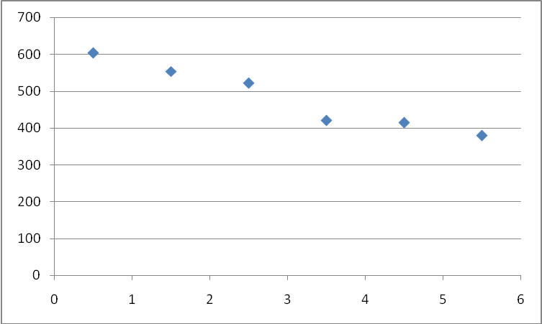

Зависимость цены от времени эксплуатации существует и носит линейный характер, чем больше время эксплуатации, тем дешевле автомобиль.

Построим график Y(X2)

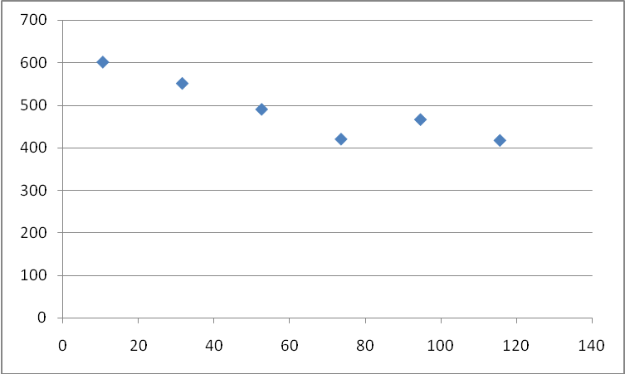

Зависимость цены от пробега существует и носит линейный характер, чем больше пробег автомобиля, тем дешевле автомобиль.

# 

# Группировка

На основанииданных статистического наблюдения выделим три типа автомобилей:

* по времени эксплуатации:
  + новые автомобили от 0 до 1 года – 34 шт.
  + средние автомобили от 2 до 3 лет – 13 шт.
  + старые автомобили от 3 до 5 лет – 3 шт.
* по пробегу:
  + новые автомобили от 0 до 50 тыс. км. – 36 шт.
  + средние автомобили от 50 до 100 тыс.км. – 11 шт.
  + старые автомобили от 100 до 150 тыс.км. – 3 шт.
* по цене:
  + новые автомобили от 581 до 683 тыс. руб. – 19 шт.
  + средние автомобили от 480 до 581 тыс. руб. – 12 шт.
  + старые автомобили от 379 до 480 тыс. руб. – 12 шт.

# 

# Определение доверительного интервала

Определим доверительный интервал, в котором заключена средняя цена всех продаваемых автомобилей, с вероятностью 0,9.

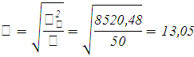

При вероятности 0,9 t = 1,64

Следовательно:



Таким образом, с вероятностью 0,9 можно утверждать, что средняя цена автомобиля равна:



Определим доверительный интервал, в котором заключена средняя цена всех продаваемых автомобилей, с вероятностью 0,95.



При вероятности 0,95 t = 1,96

Следовательно:



Таким образом, с вероятностью 0,95 можно утверждать, что средняя цена автомобиля равна:



Определим необходимую численность выборки при определении средней цены продаваемых автомобилей, чтобы с вероятностью 0,95 предельная ошибка выборки не превышала 10 тыс. руб.



# 

# Вычисление линейных коэффициентов корреляции, вывод уравнения регрессии

На основании выборочного наблюдения оценим степень тесноты связи и проведем оценку ее существенности:

Для определения степени тесноты парной линей зависимости используем линейный коэффициент корреляции(r) :



Для вычисления линейных коэффициентов корреляции составим вспомогательную таблицу:

|  |  |  |  |  |  |  |  |  |  |  |  |
| --- | --- | --- | --- | --- | --- | --- | --- | --- | --- | --- | --- |
|  |  |  |  |  |  |  |  |  |  |  |  |
| 5 | 121 | 379 | 1,6 | 36,15 | 509,8 | 3,4 | 84,85 | -130,8 | -444,72 | -11098,4 | 288,49 |
| 4 | 74 | 399 | 1,6 | 36,15 | 509,8 | 2,4 | 37,85 | -110,8 | -265,92 | -4193,78 | 90,84 |
| 4 | 88 | 429 | 1,6 | 36,15 | 509,8 | 2,4 | 51,85 | -80,8 | -193,92 | -4189,48 | 124,44 |
| 3 | 95 | 393 | 1,6 | 36,15 | 509,8 | 1,4 | 58,85 | -116,8 | -163,52 | -6873,68 | 82,39 |
| 3 | 60 | 397 | 1,6 | 36,15 | 509,8 | 1,4 | 23,85 | -112,8 | -157,92 | -2690,28 | 33,39 |
| 3 | 54 | 430 | 1,6 | 36,15 | 509,8 | 1,4 | 17,85 | -79,8 | -111,72 | -1424,43 | 24,99 |
| 3 | 46 | 459 | 1,6 | 36,15 | 509,8 | 1,4 | 9,85 | -50,8 | -71,12 | -500,38 | 13,79 |
| 2 | 107 | 455 | 1,6 | 36,15 | 509,8 | 0,4 | 70,85 | -54,8 | -21,92 | -3882,58 | 28,34 |
| 2 | 47 | 467 | 1,6 | 36,15 | 509,8 | 0,4 | 10,85 | -42,8 | -17,12 | -464,38 | 4,34 |
| 2 | 97 | 468 | 1,6 | 36,15 | 509,8 | 0,4 | 60,85 | -41,8 | -16,72 | -2543,53 | 24,34 |
| 2 | 60 | 552 | 1,6 | 36,15 | 509,8 | 0,4 | 23,85 | 42,2 | 16,88 | 1006,47 | 9,54 |
| 2 | 41 | 565 | 1,6 | 36,15 | 509,8 | 0,4 | 4,85 | 55,2 | 22,08 | 267,72 | 1,94 |
| 2 | 57 | 570 | 1,6 | 36,15 | 509,8 | 0,4 | 20,85 | 60,2 | 24,08 | 1255,17 | 8,34 |
| 2 | 30 | 579 | 1,6 | 36,15 | 509,8 | 0,4 | -6,15 | 69,2 | 27,68 | -425,58 | -2,46 |
| 2 | 150 | 597 | 1,6 | 36,15 | 509,8 | 0,4 | 113,85 | 87,2 | 34,88 | 9927,72 | 45,54 |
| 1 | 75 | 441 | 1,6 | 36,15 | 509,8 | -0,6 | 38,85 | -68,8 | 41,28 | -2672,88 | -23,31 |
| 1 | 30 | 466 | 1,6 | 36,15 | 509,8 | -0,6 | -6,15 | -43,8 | 26,28 | 269,37 | 3,69 |
| 1 | 15 | 500 | 1,6 | 36,15 | 509,8 | -0,6 | -21,15 | -9,8 | 5,88 | 207,27 | 12,69 |
| 1 | 26 | 524 | 1,6 | 36,15 | 509,8 | -0,6 | -10,15 | 14,2 | -8,52 | -144,13 | 6,09 |
| 1 | 22 | 530 | 1,6 | 36,15 | 509,8 | -0,6 | -14,15 | 20,2 | -12,12 | -285,83 | 8,49 |
| 1 | 32 | 539 | 1,6 | 36,15 | 509,8 | -0,6 | -4,15 | 29,2 | -17,52 | -121,18 | 2,49 |
| 1 | 62 | 555 | 1,6 | 36,15 | 509,8 | -0,6 | 25,85 | 45,2 | -27,12 | 1168,42 | -15,51 |
| 1 | 14 | 560 | 1,6 | 36,15 | 509,8 | -0,6 | -22,15 | 50,2 | -30,12 | -1111,93 | 13,29 |
| 1 | 30 | 575 | 1,6 | 36,15 | 509,8 | -0,6 | -6,15 | 65,2 | -39,12 | -400,98 | 3,69 |
| 1 | 88 | 575 | 1,6 | 36,15 | 509,8 | -0,6 | 51,85 | 65,2 | -39,12 | 3380,62 | -31,11 |
| 1 | 18 | 600 | 1,6 | 36,15 | 509,8 | -0,6 | -18,15 | 90,2 | -54,12 | -1637,13 | 10,89 |
| 1 | 18 | 600 | 1,6 | 36,15 | 509,8 | -0,6 | -18,15 | 90,2 | -54,12 | -1637,13 | 10,89 |
| 1 | 40 | 615 | 1,6 | 36,15 | 509,8 | -0,6 | 3,85 | 105,2 | -63,12 | 405,02 | -2,31 |
| 1 | 14 | 680 | 1,6 | 36,15 | 509,8 | -0,6 | -22,15 | 170,2 | -102,12 | -3769,93 | 13,29 |
| 0 | 18 | 510 | 1,6 | 36,15 | 509,8 | -1,6 | -18,15 | 0,2 | -0,32 | -3,63 | 29,04 |
| 0 | 0 | 533 | 1,6 | 36,15 | 509,8 | -1,6 | -36,15 | 23,2 | -37,12 | -838,68 | 57,84 |
| 0 | 0 | 533 | 1,6 | 36,15 | 509,8 | -1,6 | -36,15 | 23,2 | -37,12 | -838,68 | 57,84 |
| 0 | 0 | 541 | 1,6 | 36,15 | 509,8 | -1,6 | -36,15 | 31,2 | -49,92 | -1127,88 | 57,84 |
| 0 | 0 | 541 | 1,6 | 36,15 | 509,8 | -1,6 | -36,15 | 31,2 | -49,92 | -1127,88 | 57,84 |
| 0 | 0 | 561 | 1,6 | 36,15 | 509,8 | -1,6 | -36,15 | 51,2 | -81,92 | -1850,88 | 57,84 |
| 0 | 29 | 570 | 1,6 | 36,15 | 509,8 | -1,6 | -7,15 | 60,2 | -96,32 | -430,43 | 11,44 |
| 0 | 0 | 585 | 1,6 | 36,15 | 509,8 | -1,6 | -36,15 | 75,2 | -120,32 | -2718,48 | 57,84 |
| 0 | 0 | 590 | 1,6 | 36,15 | 509,8 | -1,6 | -36,15 | 80,2 | -128,32 | -2899,23 | 57,84 |
| 0 | 0 | 606 | 1,6 | 36,15 | 509,8 | -1,6 | -36,15 | 96,2 | -153,92 | -3477,63 | 57,84 |
| 0 | 0 | 616 | 1,6 | 36,15 | 509,8 | -1,6 | -36,15 | 106,2 | -169,92 | -3839,13 | 57,84 |
| 0 | 0 | 640 | 1,6 | 36,15 | 509,8 | -1,6 | -36,15 | 130,2 | -208,32 | -4706,73 | 57,84 |
| 0 | 0 | 640 | 1,6 | 36,15 | 509,8 | -1,6 | -36,15 | 130,2 | -208,32 | -4706,73 | 57,84 |
| 0 | 0 | 640 | 1,6 | 36,15 | 509,8 | -1,6 | -36,15 | 130,2 | -208,32 | -4706,73 | 57,84 |
| 0 | 0 | 643 | 1,6 | 36,15 | 509,8 | -1,6 | -36,15 | 133,2 | -213,12 | -4815,18 | 57,84 |
| 0 | 10 | 650 | 1,6 | 36,15 | 509,8 | -1,6 | -26,15 | 140,2 | -224,32 | -3666,23 | 41,84 |
| 0 | 0 | 650 | 1,6 | 36,15 | 509,8 | -1,6 | -36,15 | 140,2 | -224,32 | -5068,23 | 57,84 |
| 0 | 0 | 661 | 1,6 | 36,15 | 509,8 | -1,6 | -36,15 | 151,2 | -241,92 | -5465,88 | 57,84 |
| 0 | 0 | 661 | 1,6 | 36,15 | 509,8 | -1,6 | -36,15 | 151,2 | -241,92 | -5465,88 | 57,84 |
| 0 | 0 | 683 | 1,6 | 36,15 | 509,8 | -1,6 | -36,15 | 173,2 | -277,12 | -6261,18 | 57,84 |
| 0 | 13 | 600 | 1,6 | 36,15 | 509,8 | -1,6 | -23,15 | 90,2 | -144,32 | -2088,13 | 37,04 |
| Итого: | | | | | | | | | -4829,8 | -98283,3 | 1894,15 |

Тогда



Таким образом, значение линейного коэффициента корреляции = -0,84 свидетельствует о наличии обратной и тесной связи между временем эксплуатации и ценой автомобиля.



Таким образом, значение линейного коэффициента корреляции = -0,63 свидетельствует о наличии обратной и тесной связи между пробегом и ценой автомобиля.



Таким образом, значение линейного коэффициента корреляции = 0,89 свидетельствует о наличии прямой и тесной связи временем эксплуатации и пробегом автомобиля.

Проведем анализ матрицы парных коэффициентов корреляции:

Составим матрицу парных коэффициентов корреляции:

|  |  |  |  |
| --- | --- | --- | --- |
|  | Y | X1 | X2 |
| Y | 1 | -0,84 | -0,63 |
| X1 | -0,84 | 1 | 0,89 |
| X2 | -0,63 | 0,89 | 1 |



Так как оба условия не соблюдаются, то для составления уравнения регрессии будем использовать наиболее значимый (весомый) факторный признак, т.е. – X1 (время эксплуатации), т.к. .



Составим уравнение регрессии:

В качестве регрессионной модели выберем линейную модель, которая имеет вид:



Вычислим коэффициенты регрессионного уравнения:



Таким образом, уравнение регрессии примет вид:



# Заключение

В ходе исследования были выявлены следующие характеристики взаимосвязи стоимости автомобиля с факторными признаками:

* Стоимость автомобиля линейно зависит от пробега и времени эксплуатации причем эта зависимость обратная для обоих случаев. При увеличении пробега (времени эксплуатации) стоимость автомобиля уменьшается;
* Основным фактором, влияющим на конечную стоимость, является время эксплуатации;
* Выявлена зависимость стоимости автомобиля от времени эксплуатации, которая имеет следующий вид:



# Список источников

1. Сайт www.auto.ru.
2. Ефимова М.Р., Ганченко О.И., Петрова Е.В. Практикум по общей теории статистики: Учеб. пособие. – 2-е изд., перераб. и доп. – М.: Финансы и статистика, 2005. – 336 с: ил. ISBN 5-279-02555-0.